


" إسلام ددولت كعاديلن دمرتبت "
(١ صفر ١٤٣٧ \ ١٣ نوؤيمبر ٢٠١٥)

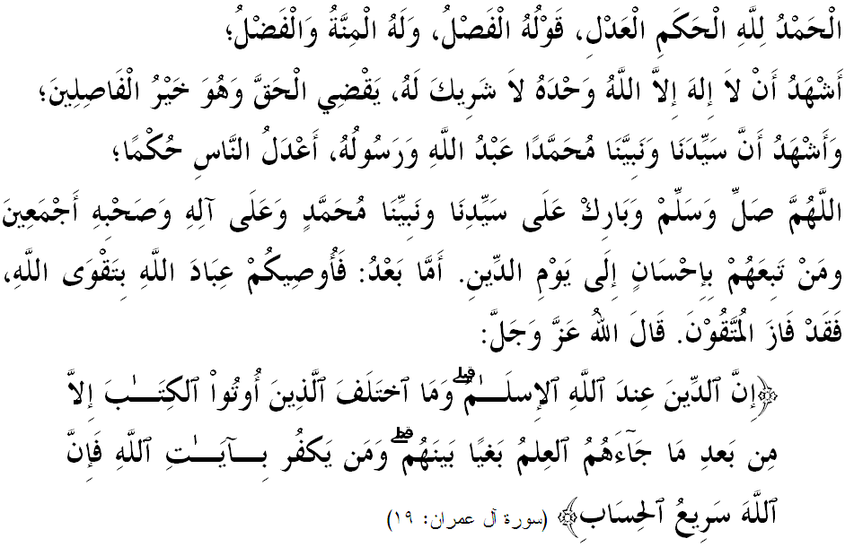

سيداغ جمعة يغ درحمتي الله،
ساي مثرو ديري ساي دان سيداغ جمعة سكالين، ماريله سام٢ كيت ممفركاسكن كتقوأن كيت كفد الله سبحانه وتعالى دغن مغرجاكن سضالا سوروهنث دان منيغضلكن سضالا لارغنث. مودهن٢ كيت مندافت كبركتن دان كريضاءنث ددنيا ماهو فون دأخيرة. منبر فد هاري اين اكن ممبيخاراكن خطبة يغ برتاجوق: “إسلام ددولت كعاديلن دمرتبت“.

سيداغ جمعة يغ درحمتي الله،
الحمدلله، برشكور كيت كفد الله سبحانه وتعالى يغ تله مليمفهكن توفيق دان هدايهث سرتا منجاديكن كيت سباضاي سأورغ إسلام. سسوغضوهث، نعمت إيمان دان إسلام اداله انتارا يغ فاليغ بسر، يغ تيدق بوليه دتنديغي اوليه اف جوا نعمت ددنيا اين كران اي هاث دبريكن كفد مريك يغ طاعة دان فاتوه كفداث سهاج. نامون، إسلام بوكن سهاج بركاءيتن دغن سوءال عبادة دان هوبوغن دغن الله سبحانه وتعالى، ماله مرغكومي سضالا اسفيك كهيدوفن ترماسوق اسفيك فنديديقكن، إيكونومي، سيستم برمشاركت، بركراجأن دان سباضايث. حال اين دجلسكن اوليه الله سبحانه وتعالى ددالم سورة المائدة ايات 3،

مقصودث: " فد هاري اين، اكو تله سمفورناكن باضي كامو أضام كامو، دان اكو تله رضا اكن إسلام ايت منجادي أضام اونتوق كامو."

جلس دسيني، إسلام اداله وحيو درفد الله سبحانه وتعالى كفد رسولث اونتوق اومت مأنسي هيدوف برفندوكن سواتو سيستم يغ لغكف سهيغضا ممفرأوليه كريضاءن الله سبحانه وتعالى دأتس فقسي عقيدة، شريعة دان أخلاق مغيكوت فدومن القرءان دان السُنَّة. اينيله إسلام يغ منجادي خارا هيدوف باضي اومت إسلام. واوسنث تيدق ترباتس كران إسلام ممباوا كبهاضياءن اونتوق سلاماث.
كيت ساغت برتواه كران مندافت نعمت يغ اضوغ اين دان واجب مثايغي، ممفرتاهن دان منضقكنث سباضايمان يغ فرنه دلاكوكن اوليه رسول الله صلى الله عليه وسلم دان صحابة بضيندا. مريك فرنه مغيكت فروت ديك كلافرن، فرنه دبوايكوت اوليه مشركين مكة، نامون بركت كخكالن دان كضيضيهن ايتوله إسلام ترسبار دان ترفليهارا هاري اين دان ستروسث هيغض كهاري قيامة. الله سبحانه وتعالى تله منجلسكنث ددالم سورة آل عمران ايات 19،
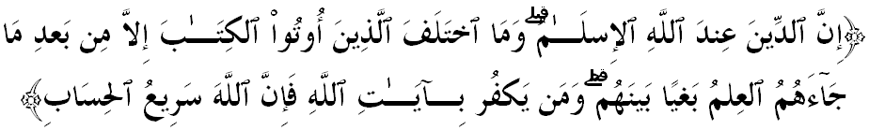
مقصودث: " سسوغضوهث أضام (يغ بنر دان درضأي) دسيسي الله اياله إسلام. دان اورغ٢ (يهودي دان نصراني) يغ دبريكن كتاب ايت تيدق برسليسيه (مغناءي أضام إسلام دان اغضن منريماث) ملاءينكن ستله سمفأي كفد مريك فغتاهوان يغ صح تنتغ كبنرنث; (فرسليسيهن ايت فولا) سمات٢ كران حسد دغكي يغ اد دالم كالغن مريك. دان (ايغتله)، سسيافا يغ كوفور ايغكر اكن ايات٢ كتراغن الله، مك سسوغضوهث الله امت سضرا هيتوغن حسابث."

سيداغ جمعة يغ درحمتي الله،
ستياف اينديؤيدو اومت ممفوثاءي تغضوغجواب اونتوق منضقكن سيستم الله سبحانه وتعالى دبومي اين، دان يغ فاليغ بسر دماءينكن اوليه أمراء دان علماء. الله سبحانه وتعالى مممرينتهكن اضر كيت منضقكن أضامث دان مغهيندركن فرسليسيهن يغ ممباوا كفد فرفخاهن. فرمان الله سبحانه وتعالى ددالم سورة الشورى ايات 13،
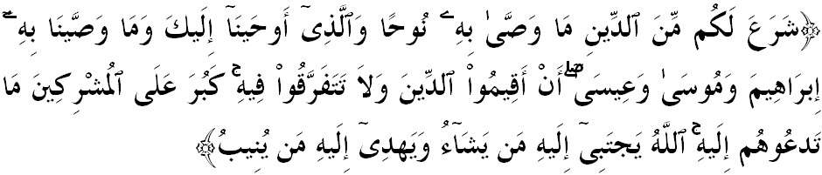
مقصودث: " الله تله منرغكن كفد كامو - دانتارا فركارا٢ أضام يغ اي تتفكن حكومث - اف يغ تله دفرينتهكنث كفد نبي نوح، دان يغ تله كامي (الله) وحيوكن كفدامو (واهاي محمد)، دان جوض يغ تله كامي فرينتهكن كفد نبي إبراهيم دان نبي موسى سرتا نبي عيسى، ياءيت: تضقكنله فنديرين أضام، دان جاغنله كامو برفخه بله اتاو برسليسيهن فد داسرث ". برت باضي اورغ٢ مشرك (اونتوق منريما أضام توحيد) يغ اغكاو سرو مريك كفداث. الله مميليه سرتا ملوروغكن سسيافا يغ دكهندقكيث اونتوق منريما أضام توحيد ايت، دان ممبري هداية فتونجوق كفد أضامث ايت سسيافا يغ رجوع كمبالي كفداث (دغن طاعة)."

دالم كونتيك س نضارا كيت فد هاري اين، فكتا سجاره تله مريكودكن بهاوا راج٢ ملايو تله ممبري فركنن اونتوق ممبنتوق نضارا اين منجادي سبواه فرسكوتوان. اين دتوليس سخارا جلس ددالم سبواه فرجنجين يغ دناماكن فرلمباضاءن فرسكوتوان يغ مروفاكن فرستوجوان اساس يغ فرلو دفضغ اوليه سموا فيهق دمليسيا تنفا مغيرا أصل كتورونن قوم، نضري، بهاس دان أضام.
ددالم فرلمباضاءن اين، اضام إسلام تله دمرتبتكن سباضاي أضام باضي فرسكوتوان اتاو أضام نضارا. منروسي سأول فركارا 3 فصل 1، فرلمباضاءن فرسكوتوان دغن ترغ دان ثات تله منضسكن بهاوا أضام إسلام اياله اضام نضارا. اي بوكن هاث اضام رسمي اونتوق أوفاخارا رسمي سهاج، ماله إسلام تله دمرتبتكن دغن جلس سباضاي ’أضام نضارا’ يغ برمقصود إسلام اداله اديولوجي نضارا. حقيقة اين برتمبه ترغ لاضي، افابيلا فرلمباضاءن فرسكوتوان اين جوض منروسي فركارا 37 فصل 1 مواجبكن كتوا ترتيغضي نضارا ياءيت سري فدوك بضيندا يغ دفرتوان اضوغ اونتوق ملفظكن سومفه أتس نام سوخي الله سبحانه وتعالى اونتوق ممليهارا أضام إسلام فد ستياف ماس.
سومفه اين جوض توروت ملتقكن كواجيفن يغ سروفا كفد باريسن فمرينته سمأد بادن ايكسيكوتيف يغ دتراجوءي فردان منتري دان جماعة منتري، بادن فرأوندغن ياءيت ديوان رعيت دان ديوان نضارا دان بادن كحاكيمن ياءيت محكمة فرسكوتوان، محكمة رايوان دان محكمة تيغضي. دسمفيغ ايت، مان٢ فيهق يغ تركاءيت دغن سضالا اوروسن فمرينتاهن نضارا اين واجب مماتوهي دان منطاعتيث. دالم كونتيك س مقاصد الشريعة، كواجيفن اين دناماكن سباضاي حِفظُ الدِّين ياءيت كواجيفن اونتوق ممليهارا اضام يغ مروفاكن فرينسيف فرتام ددالمث. اينيله تندا كتيغضين كدولتن أضام إسلام سباضاي أضام نضارا. اوليه ايت، بارغ سيافا يغ برفضغ كفد فرينسيف كلوهورن فرلمباضاءن، اينيله دي فرينسيف لوهور يغ مستي دفاتوهي دان دلقسانكن.
سيداغ جمعة يغ درحمتي الله،
فراونتوقكن٢ اين يغ مروفاكن سبهاضين دري اوندغ٢ ترتيغضي نضارا، سبنرث برفضغ دان منجونجوغ فرينته الله سبحانه وتعالى ددالم سورة الشورى ايات 13 تادي، ياءيت فرينته اضر منضقكن أضام. دسيني، مرتبت دان دولت أضام إسلام سباضاي أضام نضارا مليسيا فرلو دفهمي دان دفليهارا برسوغضوه٢.
مالغث، دالم كرنخقكن كيت سموا براوسها مندولتكن إسلام سباضاي أضام نضارا، ماسيه تردافت سضلينتير مشاركت يغ مغانوت فميكيرن ليبراليسما تله خوبا مثغضه حقيقة كدولتن إسلام دنضارا يغ ترخينتا اين. مريك برفهمن بهاوا سضالاث٢ مستيله بيبس دري سبارغ فدومن كأضاماءن. أضام هاث ساتو بهاضين كخيل دالم كهيدوفن سأورغ اينديؤيدو دان اي تيدق واجر سام سكالي دأغكت منجادي ساتو فدومن كنضارأن. ساغت جلس، فميكيرن سبضيني برتنتاغن دغن سماغت فرلمباضاءن مليسيا. دان افابيلا فميكيرن اين سخارا اضريسيف ماهو دسبركن، دأغكت دان دفقساكن كفد مشاركت دان نضارا، مك اي تله منجادي ساتو ضرقكن ايكستريميسما يغ خوبا مغضوضت دان مغهاكيس كدولتن إسلام.
ضولوغن اين تيدق ماهو دان تيدق بوليه منريما بهاوا مليسيا اداله سبواه نضارا إسلام دان مندولتكن إسلام، سسواي دغن اف يغ تله دضاريسكن ستروكتور دان فنتدبيرانث اوليه فرلمباضاءن. اين مثبببكن اد يغ ممفرتيكايكن كوجودن، فرانن دان كأبسحن اضينسي٢ أضام يغ تله دتوبوهكن اوليه كراجأن.

سيداغ جمعة يغ درحمتي الله،
منبر مثرو سيداغ جماعة سكالين، ماريله سام٢ كيت ممفركاسكن كدولتن إسلام سباضاي اضيندا اوتام دالم مننتوكن ماس دفن ضينراسي كيت دنضارا يغ ترخينتا اين. فد ماس سام، كيت فرلو منغكيس سبارغ عناصير دان انخمن ترهادف كسوخين إسلام اوليه فيهق تيدق برتغضوغجواب دان ممفوثاءي اضيندا ترتنتو. سموا فيهق سمأد اينديؤيدو، كلوارض، مشاركت، NGOs إسلام، كراجأن، سواستا دان فرتي فوليتيك هندقله برضنديغن دالم ممفرتاهن كدولتن إسلام دبومي مليسيا اين.
مغأخيري خطبة فد ميغضو اين، منبر ايغين مروموسكن بهاوا:
فرتام: | اومت إسلام هندقله سنتياس برساتو دالم ممفرتاهنكن كدولتن إسلام؛
كدوا: | اومت إسلام هندقله سنتياس ككل براد دلندسن هداية الله سبحانه وتعالى؛
كتيضا: | اومت إسلام هندقله سنتياس ممفرتاءوتكن هاتي دلندسن تقوى; دان
كأمفت: | اومت إسلام هندقله سنتياس هيدوف ساليغ بركاسيه سايغ.

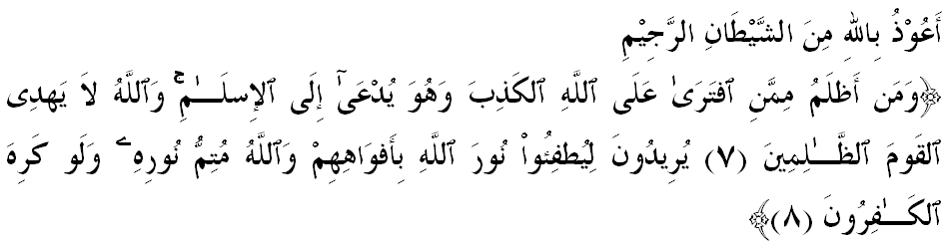
مقصودث: " دان تيدق اد يغ لبيه ظاليم درفد اورغ يغ مغاداكن٢ فركارا دوستا ترهادف الله، سدغ اي دأجق كفد (مملوق) إسلام; دان (ايغتله) الله تيدق ممبري هداية فتونجوق كفد اورغ٢ يغ ظاليم. مريك سنتياس برأوسها هندق ممادمكن خهاي الله (أضام إسلام) دغن مولوت مريك، سدغ الله تتف مثمفورناكن خهايث، سكاليفون اورغ٢ كافير تيدق سوك (اكن يغ دمكين)." (سورة الصف: 7 – 8)

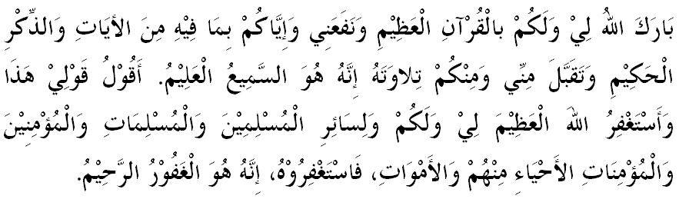

" خطبة كدوا "

اَلْحَمْدُ لِلّهِ نَحْمَدُهُ وَنَسْتَعِيْنُهُ وَنَسْتَغْفِرُهُ وَنُؤْمِنُ بِهِ وَنَتَوَكَّلُ عَلَيْهِ وَنَعُوْذُُ بِاللهِ مِنْ شُرُوْرِ أَنْفُسِنَا وَمِنْ سَيِّئَاتِ أَعْمَالِنَا. مَنْ يَهْدِهِ اللهُ فَلاَ مُضِلَّ لَهُ وَمَنْ يُضْلِلْهُ فَلاَ هَادِيَ لَهُ.

أَشْهَدُ أَنْ لاَّ اِلَهَ إِلاَّ اللهُ وَحْدَهُ لآ شَرِيْكَ لَهُ، وَأَشْهَدُ أَنَّ سَيِّدَنَا وَنَبِيَّنَا مُحَمَّدًا عَبْدُهُ وَرَسُوْلُهُ سَيِّدُ الْخَلاَئِقِ وَالْبَشَرِ. اَللّهُمَّ صَلِّ وَسَلِّمْ وَبَارِكْ عَلَى سَيِّدِنَا وَنَبِيِّنَا مُحَمَّدٍ وَعَلَى آلِهِ وَأَصْحَابِهِ أَجْمَعِيْنَ.

أَمَّا بَعْدُ فَيَا عِبَادَ اللهِ، إِتَّقُوْا اللهَ وَكُوْنُوْا مَعَ الصَّادِقِيْنَ. وَاعْلَمُوْا أَنَّ اللهَ سُبْحَانَهُ وَتَعَالىَ أَمَرَكُمْ بِأَمْرٍ بَدَأَ فِيْهِ بِنَفْسِهِ وَثَنَّى بِمَلآئِكَتِهِ الْمُسَبِّحَةِ بِقُدْسِهِ. فَقَالَ اللهُ تَعَالىَ مُخْبِرًا وَآمِرًا :

أَعُوْذُ بِاللهِ مِنَ الشَّيْطَانِ الرَّجِيْمِ
َّ    ❼ ◻      ⓿ ←☺ ☺○ 
وَارْضَ اللّهُمَّ عَنِ الأَرْبَعَةِ الْخُلَفَاءِ الرَّاشِدِيْنَ سَادَاتِنَا أَبِى بَكْرٍ وَعُمَرَ وَعُثْمَانَ وَعَلِىٍّ بْنِ أَبِى طَالِبٍ، وَعَنْ أَزْوَاجِ نَبِيِّنَا الْمُطَهَّرَاتِ مِنَ الأَدْنَاسِ وَعَنْ أَهْلِ بَيْتِهِ وَقَرَابَتِهِ وَسَائِرِ الصَّحَابَةِ وَالتَّابِعِيْنَ وَمَنْ تَبِعَهُمْ بِإِحْسَانٍ إِلَى يَوْمِ الدِّيْنِ. وَارْضَ عَنَّا بِرَحْمَتِكَ يَا أَرْحَمَ الرَّاحِمِيْنَ.

اَللّهُمَّ اغْفِرْ لِلْمُسْلِمِيْنَ وَالْمُسْلِمَاتِ وَالْمُؤْمِنِيْنَ وَالْمُؤْمِنَاتِ الأَحْيَاءِ مِنْهُمْ وَالأَمْوَاتِ. اَللّهُمَّ أَنْزِلِ الرَّحْمَةَ عَلَى السَّلاَطِيْنِ الْكِرَامِ، وَجَمِيْعِ الْمُسْلِمِيْنَ الْعِظَامِ، الَّذِيْنَ قَضَوْا بِالْحَقِّ وَبِهِ كَانُوْا يَعْدِلُوْنَ. اَللّهُمَّ أَنْزِلِ الرَّحْمَةَ وَالسَّكِيْنَةَ وَالسَّلاَمَةَ وَالْعَافِيَةَ عَلَى مَلِكِنَا، سري فادوك بضيندا يغدفرتوان أضوغ:

مَوْلاَنَا الْمَلِكُ الْمُعْتَصِمُ بِاللهِ مُحِبُّ الدِّيْنِ توانكو الْحَاجَّ عَبْدَ الْحَلِيْمِ مُعَظَّمْ شَاهُ اِبْنَ الْمَرْحُوْمِ اَلْسُّلْطَانِ بَدْلِي شَاهُ؛ راج فرمايسوري اضوغ سلطانة حاجة حامينة ؛ وعلى فوتري٢ سرتا قرابة٢ دراج سكالين.

اَللّهُمَّ اجْعَلْ مَالِيْزِيَا وَسَائِرَ بِلاَدِ الْمُسْلِمِيْنَ طَيِّبَةً آمِنَةً مُطْمَئِنَّةً رَخِيَّةً.

يا الله، يا توهن كامي، كامي مموهون اضر دغن رحمة دان فرليندوغنمو، نضارا كامي اين دان سلوروه رعيتث دككلكن دالم كأمانن دان كسجهترا^{ء}ن، تانمكنله راسا كاسيه سايغ دانتارا كامي، ككلكنله فرفادوان دكلاغن كامي، سموض دغنث كامي سنتياس هيدوف أمان داماي، معمور دان سلامت سفنجغ زمان.

اللَّهُمَّ إِنَّا نَسْأَلُكَ مِنْ خَيْرِ هَذِهِ الرِّيْحِ، وَخَيْرِ مَا فِيْهَا وَخَيْرِ مَا أُمِرَتْ بِهِ، وَنَعُوْذُبِكَ مِنْ شَرِّ هَذِهِ الرِّيْحِ، وَشَرِّ مَا فِيْهَا وَشَرِّ مَا أُمِرَتْ بِهِ.

يا الله سسوغضوهث كامي مموهون كبأيقكن دري أغين دان خواخا اين دان كبأيقكن أف يغأد فداث دان كبأيقكن أف يغدفرينتهكن دغنث. دان كامي مموهون دغنمو أضر دجأوهكن دري كبوروقكن أغين دان خواخا اين دان دري كبوروقكن يغأد فداث دان كبوروقكن يغدفرينتهكن دغنث.

□❻ • ❽ □  ❶     → ☺❻  ◻  ◻
رَبَّنَا ءَاتِنَا فِى الدُّنْيَا حَسَنَةً وَفِى الآخِرَةِ حَسَنَةً وَقِنَا عَذَابَ النَّارِ

عِبَادَ اللهِ،
◻  ❷  ○  ❽❶ ❷→ ❻   ❷←☺   → → ❷⓿

فَاذْكُرُوا اللهَ الْعَظِيْمَ يَذْكُرْكُمْ وَاشْكُرُوْهُ عَلَى نِعَمِهِ يَزِدْكُمْ وَاسْأَلُوهُ مِنْ فَضْلِهِ يُعْطِكُمْ وَلَذِكْرُ اللهِ أَكْبَرُ، وَاللهُ يَعْلَمُ مَا تَصْنَعُوْنَ.

